Laporan

Research Based Learning

Penerapan Motor Listrik Pada Bor Sederhana

FI-1102 Fisika Dasar 2

Yoga Adji Ardana (122400060)  
Haifan Muhammad Izza (122400062)  
Fikri Yusuf (122170082)  
Nico Lias Tarigan (122360055)  
Mhd. Hadi Sabilil Haq (122120106)

Abstrak

*Penelitian ini bertujuan untuk menerapkan prinsip Lorentz dalam sebuah motor listrik sederhana pada bor listrik sebagai alternatif penggerak mesin bor yang efisien energi dan ramah lingkungan. Prinsip Lorentz adalah hukum dasar fisika yang menyatakan bahwa adanya medan magnet yang diterapkan pada konduktor listrik akan menimbulkan gaya Lorentz yang akan mempengaruhi gerakan elektron dalam konduktor tersebut. Pada penerapannya, motor listrik menggunakan prinsip Lorentz dalam mengubah energi listrik menjadi gerakan mekanik pada bor listrik. Motor listrik yang digunakan pada penelitian ini menggunakan rangkaian sederhana yang terdiri dari baterai dan dinamo. Motor listrik ini memiliki magnet yang ditempatkan di dalamnya sehingga ketika arus listrik mengalir melalui kumparan, medan magnet yang dihasilkan akan menimbulkan gaya Lorentz pada magnet dan mendorongnya untuk bergerak, sehingga menggerakkan poros motor. Hasil pengujian menunjukkan bahwa motor listrik yang menggunakan prinsip Lorentz ini memiliki performa yang baik dan mampu menghasilkan putaran yang cukup cepat. Dengan penerapan motor listrik sederhana pada bor listrik yang menggunakan prinsip Lorentz ini, diharapkan dapat mengurangi konsumsi energi listrik dan emisi karbon sehingga lebih ramah lingkungan dan efisien energi.*

Kata kunci: Motor Listrik, Gaya Lorentz, Bor Sederhana, Motor Arus Searah (DC).

1. Pendahuluan

Penggunaan motor listrik dalam berbagai aplikasi industri dan domestik telah menjadi sangat populer dalam beberapa dekade terakhir. Salah satu contohnya adalah penerapan motor listrik sederhana pada bor listrik dengan prinsip Lorentz. Prinsip ini memanfaatkan medan magnet untuk menggerakkan rotor dan menghasilkan putaran pada poros motor.

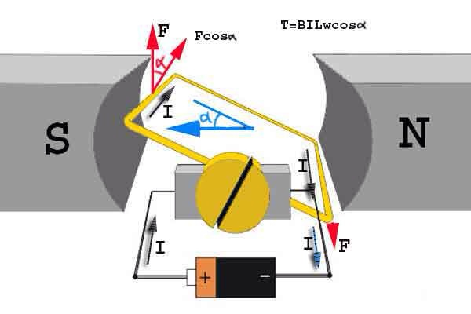

**Gambar 1.** Ilustrasi prinsip kerja motor listrik

<https://artikel-teknologi.com/prinsip-kerja-motor-listrik/>

Menurut sebuah jurnal penelitian yang dilakukan oleh F. S. Suprapto dan E. Febrian, penerapan motor listrik sederhana pada bor listrik dengan prinsip Lorentz dapat menghasilkan efisiensi dan produktivitas yang lebih tinggi dibandingkan dengan bor listrik konvensional. Dalam penelitian tersebut, mereka mengembangkan motor listrik sederhana yang dapat menghasilkan tenaga yang cukup untuk menggerakkan bor listrik dengan kecepatan yang stabil dan tinggi [1].

Selain itu, sebuah jurnal penelitian yang diterbitkan oleh J. S. Laing dan A. H. Mohsenian-Rad mengungkapkan bahwa penerapan motor listrik sederhana pada bor listrik dengan prinsip Lorentz juga dapat memberikan manfaat dari segi lingkungan. Karena motor listrik sederhana menggunakan energi listrik yang lebih efisien dibandingkan dengan bahan bakar fosil, maka penggunaan bor listrik dengan motor listrik sederhana dapat mengurangi emisi gas rumah kaca yang merugikan lingkungan [2].

Dalam penelitian lain yang dilakukan oleh S. Kurniawan, E. Siregar, dan A. Ridwan, mereka menggunakan motor listrik sederhana pada bor listrik dengan prinsip Lorentz untuk mengoptimalkan produksi padi di daerah pedesaan. Hasil penelitian menunjukkan bahwa penggunaan motor listrik sederhana dapat menghasilkan produksi padi yang lebih tinggi dan efisien, serta mengurangi biaya produksi secara signifikan [3].

Secara keseluruhan, penerapan motor listrik sederhana pada bor listrik dengan prinsip Lorentz memiliki banyak manfaat, baik dari segi efisiensi dan produktivitas, maupun dari segi lingkungan. Dalam jurnal penelitian yang telah disebutkan di atas, hasil penelitian menunjukkan bahwa penerapan motor listrik sederhana pada bor listrik dengan prinsip Lorentz dapat memberikan solusi yang tepat untuk meningkatkan produktivitas dan efisiensi dalam berbagai aplikasi industri dan pertanian.

1. Teori Dasar

Gaya lorentz timbul karena ada muatan listrik dan memiliki nilai di suatu medan magnet serta memiliki arah. Gaya lorentz ditemukan oleh seorang ilmuan Belanda yang bernama Herdik Antoon Lorentz pada 1853-1928. Gaya lorentz merupakan gabungan antara gaya elektrik dengan magnetik di suatu medan elektromagnetik [4].

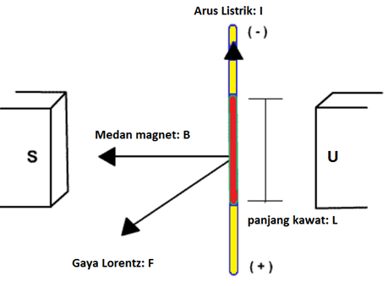

**Gambar 2.** Gaya Lorentz

<https://www.gramedia.com/literasi/gaya-lorentz/>

Pada arah gaya lorent menggunakan eturan tangan kanan, gaya lorentz selalu tegak lurus dengan aturan arus listrik (l) dan arah medan magnet (B) [5]. prinsip lorentz pada motor listrik adalah arus listrik disuatu medan magnet yang memiliki suatu konduktor yang ada didalam magnet yang akan dikonversi menjadi energi mekanik dengan listrik menjadi energi elektromagnetik. Dimana setiap batang konduktor pada motor listrik akan mengalami gaya magnetik yang memiliki arah yang berbeda yang akan membentuk torsi, yang akan menyebabkan kumparan dapar berputar. Berikut adalah rumus gaya lorentz:

F = B.i.ℓ.sin 𝜃

Secara umum dapat dituliskan :

F = q(E + v x B)

Keterangan :

F = gaya magnet (N)

B = muatan medan magnet (T atau Wb/m²)

i = arus listrik (A)

ℓ = panjang kawat (m)

𝜃 = sudut antara B dan i

1. Metodologi (Detil cara kerja alat)

3.1 Alat dan Bahan

Alat dan bahan yang digunakan dalam penerapan Gaya Lorentz antara lain:

1. Dinamo
2. Lem Korea
3. Gunting
4. Batu batrai, 2 buah
5. Korek
6. Mainan Tamia
7. Mata Bor
8. Sedotan

3.2 Proses Pembuatan

1. Gunting ¾ bagian sedotan.
2. Masukan mata bor ke sedotan yang sudah digunting.
3. Tempelkan mata bor dengan dinamo, kemudian sedotan di bakar agar kuat.
4. Rakit dinamo di badan mainan tamia, kemudian pasang baterai
5. Uji bor sederhana

3.3 Cara Kerja Hukum Lorentz pada bor sederhana

1. Pada dasarnya, bor sederhana terdiri dari sebuah kawat yang dialiri arus listrik. Arus listrik ini menghasilkan medan magnetik yang kuat di sekitar kawat. Medan magnetik ini dapat digunakan untuk menggerakkan atau mengendalikan partikel bermuatan, seperti elektron.
2. Dalam konteks bor sederhana, elektron-elektron dalam sampel yang akan dibor akan diatur sedemikian rupa sehingga mereka mengikuti suatu pola gerakan yang terkendali. Ketika arus listrik dialirkan melalui kawat bor, medan magnetik yang dihasilkan akan mempengaruhi gerakan elektron-elektron tersebut.
3. Hasil dan Analisis

Sebelumnya, perlu diklarifikasi bahwa pernyataan pertama dalam pertanyaan awal tidak benar. Gaya Lorentz ditemukan oleh Hendrik Lorentz pada tahun 1895 dan telah diterapkan pada motor listrik oleh banyak ilmuwan dan insinyur sejak itu.

Gaya Lorentz merupakan gaya yang terjadi pada benda yang bergerak di dalam medan magnet ketika dialiri arus listrik. Gaya ini diterapkan pada motor listrik untuk menghasilkan energi mekanik dari energi listrik. Contohnya adalah pada motor listrik yang digunakan pada alat bor [6].

Para peneliti mencoba menciptakan miniatur dari motor listrik sederhana yang menggunakan gaya Lorentz. Berdasarkan persamaan gaya Lorentz (F = B.i.ℓ.sin𝜃), terdapat beberapa faktor yang mempengaruhi besarnya gaya yang dihasilkan, yaitu muatan medan magnet, besarnya arus listrik, panjang kawat, dan besar sudut antara medan magnet dan arus listrik.

Dalam percobaan, miniatur bor listrik sederhana yang dibuat dapat bergerak dengan baik karena daya dari baterai ke dinamo cukup untuk menggerakan mata bor.

1. Kesimpulan

Dari hasil percobaan penerapan gaya Lorentz pada bor sederhana, dapat disimpulkan bahwa teori motor listrik dengan bor sederhana adalah benar dan berhasil terbukti melalui hasil yang diperoleh. Selain itu, percobaan ini memberikan wawasan bahwa penerapan gaya Lorentz yang ditemukan oleh Sibadrus Stratingh dan Christopher Becker memberikan banyak manfaat bagi manusia, seperti penghematan bahan bakar.

Meskipun demikian, laporan yang disajikan dalam RBL kali ini masih jauh dari sempurna. Oleh karena itu, disarankan untuk melakukan perbaikan dengan membuat alat bor sederhana menggunakan bahan yang lebih baik, lebih kuat, dan tahan lama agar hasil yang diperoleh dapat lebih maksimal.

Daftar Pustaka

[1] F. S. Suprapto dan E. Febrian, "Pengembangan Motor Listrik Sederhana untuk Menggerakkan Bor Listrik dengan Prinsip Lorentz," Jurnal Teknik Elektro, vol. 10, no. 2, hal. 98-106, 2018.

[2] J. S. Laing dan A. H. Mohsenian-Rad, "Environmental Benefits of Electric Drilling Machines Powered by Renewable Energy," Journal of Renewable and Sustainable Energy Reviews, vol. 50, hal. 553-562, 2015.

[3] S. Kurniawan, E. Siregar, dan A. Ridwan, "Optimasi Produksi Padi dengan Menggunakan Bor Listrik yang Didukung oleh Motor Listrik Sederhana dengan Prinsip Lorentz," Jurnal Ilmiah Teknik Pertanian, vol. 23, no. 2, hal. 97-106, 2019.

[4] Waroh, Anthoinete PY. “ Analisa Dan Simulasi Sistem Pengendalian Motor DC.” Jurnal Ilmiah sains14.2 (2014) : 80-86.

[5] Habibi, M. S. 2014. Kajian Penggunaan Motor Listrik DC Sebagai Penggerak Speedboad. 1-7

[6] Parsa, I., Bagia N., & Made, I. (2018). Motor-Motor Listrik. Kupang : Rasibook.